ROMÂNIA
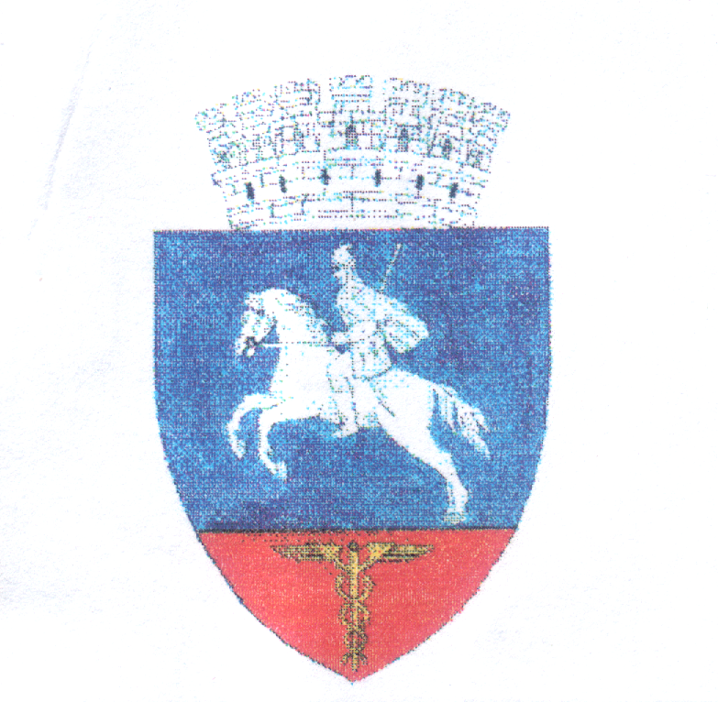

CONSILIUL LOCAL

ALEXANDRU ODOBESCU
JUDEŢUL CĂLĂRAŞI

Cod 917007, comuna Alexandru Odobescu, jud. Călărași, România cod fiscal : 3966281

H O T Ă R Â R E

Privind scăderea din evidențele fiscale a unei clădiri calamitate (distruse)

Consiliul local Alexandru Odobescu , întrunit în ședința ordinară din data de 19.03.2024

Având în vedere:
-referatul de aprobare nr.1305/15.03.2024 întocmit de domnul primar Eremia Niculae;
-raportul de specialitate nr.1308/15.03.2024 întocmit de domnul Mircea Marius Cristian responsabil urbanism prin care solicita scăderea din evidențele fiscale a unor clădiri(anexa) calamitate (distruse din cauza intemperiilor) ;
-cererile 1304/15.03.2024 a d -lui viceprimar Dinu Cristian Lorin prin care solicita scăderea din evidențele fiscale a unei clădiri (chioșc) calamitate (distruse din cauza intemperiilor)
-proiectul de hotărâre nr.1307/15.03.2024
-prevederile art.456 din Legea 227/2015 privind codul fiscal;
-avizul comisiei de specialitate pentru agricultură, activități economice-financiare, amenajarea teritoriului și urbanism, protecția mediului și turism;
În temeiul art.139 alin.1 si art.196 alin. 1 lit a din OUG nr.57/2019 privind Codul administrativ,
H O T Ă R Ă Ş T E :

Art.1 Se aprobă scăderea de la impunere a următoarelor construcții cu destinație chioșc (C2) Suprafața de 48 mp conform CF 21341 pentru motive de calamitate (distruse din cauza intemperiilor), după cum urmează:
- Comuna Alexandru Odobescu – imobil C2(chioșc) 48 MP, conform CF 21341 , sat Nicolae Bălcescu, comuna Alexandru Odobescu, strada Primăriei nr.23 A, ;

Art.2 Compartimentul impozite și taxe va duce la îndeplinire prevederile prezentei hotărâri.

Secretarul primăriei va comunica prezenta celor interesați.

Președinte ședință, Contrasemnează Secretar general
Dobre Ninel Ilie Doinita

Nr. 22
Adoptată la comuna Alexandru Odobescu
Astăzi 19.03.2024
Adoptată cu 9 voturi pentru , împotrivă - nu , abțineri - nu .

